tags:

* Ideas
* Inspiracion
* Programacion
* Website
* Frontend

aliases:

* Portfolio
* Inspiracion
* Ideas
* Ideas para mi portafolio

### 1. Investigar portafolios que inspiran

* Objetivo: Obtener ideas y referencias para tu propio portafolio.
* Tareas:
* Buscar en línea portafolios de profesionales en tu campo.

midudev = Desarollador Fronted

https://porfolio.dev/

https://midu.dev/

https://www.miduconf.com/

mouredev = Desarollador Full Stack

https://mouredev.com/

Luis Erick = Designer

https://uxluis.com/

Hasan = Develop

https://protfolio-woad.vercel.app/

Sotfware Engineer

https://curriculum-jcnm.vercel.app/

#### • Anotar los elementos que más te gustan de cada uno.

midudev = Es muy nimalista, muy sencillo y va directo al grano, pero en su segunda pagina me gusto bastante el nadvar que es este difinunado (Al igual que la tercera pagina):





Tambien un efecto que tiene que al pasar el cursos por los logos, se crea un efecto de luz de espetaculo (https://www.miduconf.com/)



mouredev = Es el video de presentacion y el que se escribe sus experiencias

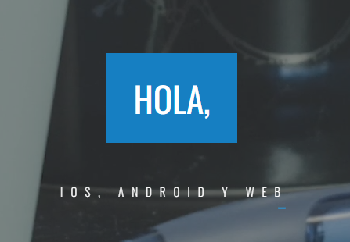

Luis Erick = Me encanta las letras con el fondo como efecto de NEON:

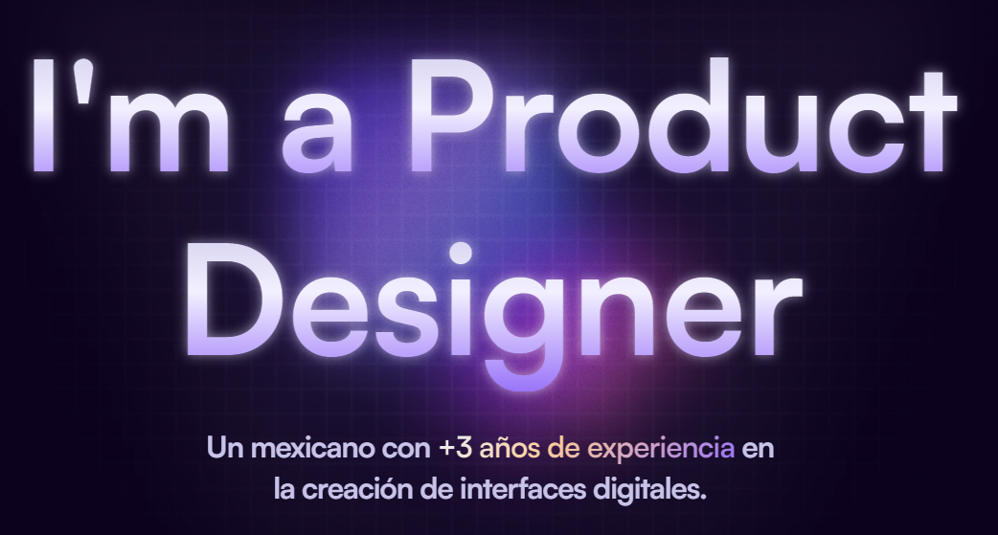

Cuando presenta los proyectos con ese efecto difuminado de fondo

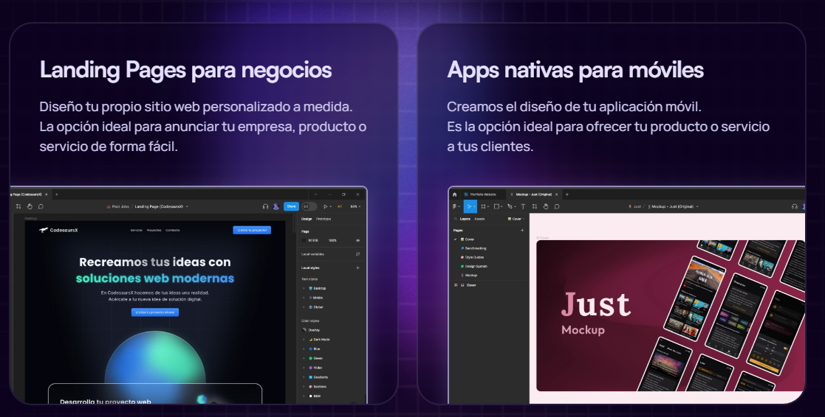

Como presenta los proyectos, cuando se pasa el cursos se quita el titulo y solo deja la imagen.

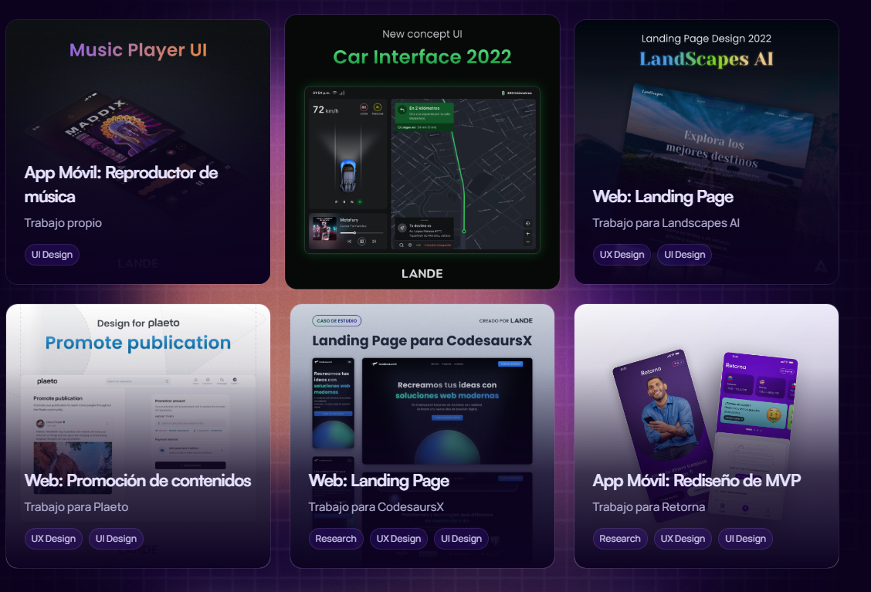

Hasan = las animaciones que van apareciendo (En la forma de escritorio, no se como seria en responsibe),

Como divide la experiencia laboral, como si fuera una linea de tiempo del viejo al mas reciente, destacando los logros que ha hecho, con los logos de las marcas y la fecha, eso me encanto

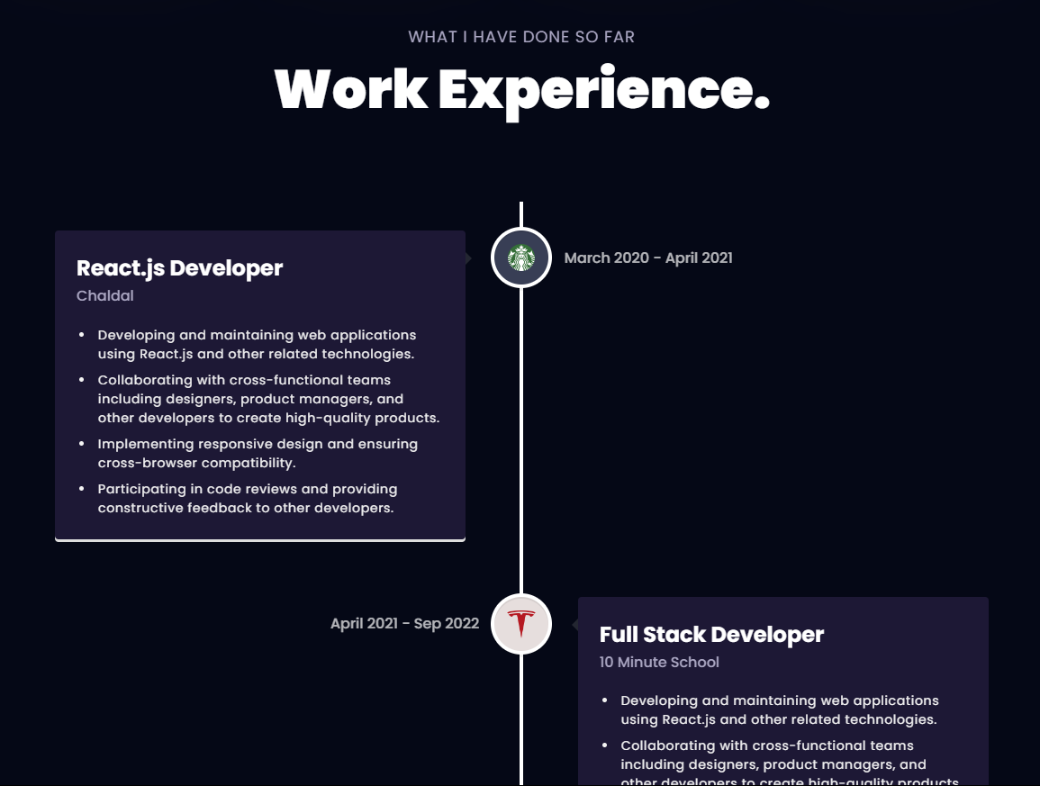

La parte de los testimonios, se ve bien y le da una cierta credibilidad

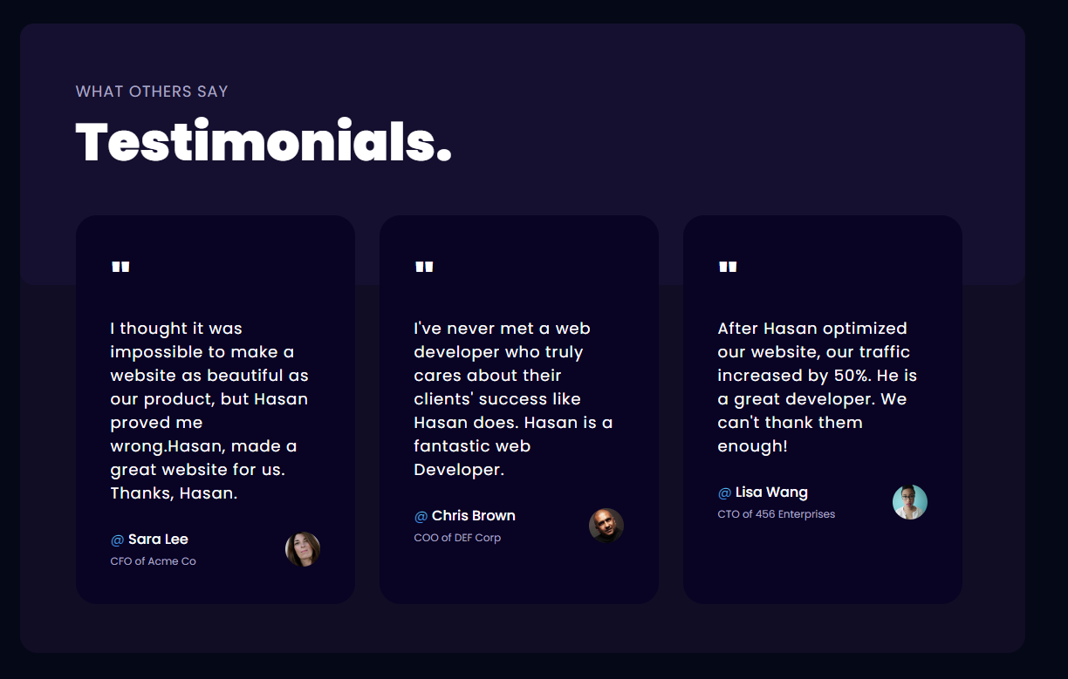

y por ultimo esto mundo que se puede interactuar y que se mira super hermoso las estrellas y todo

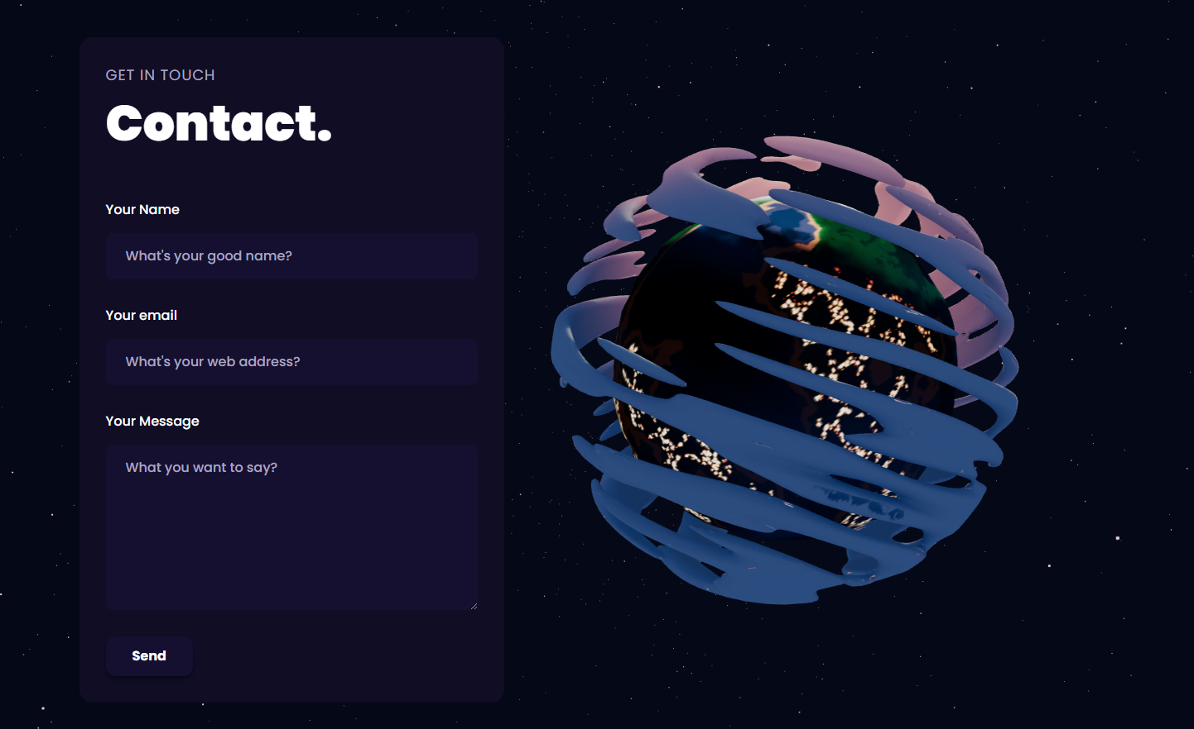

Jonathan = me gusta como todo esta concentrato en una sola pagina

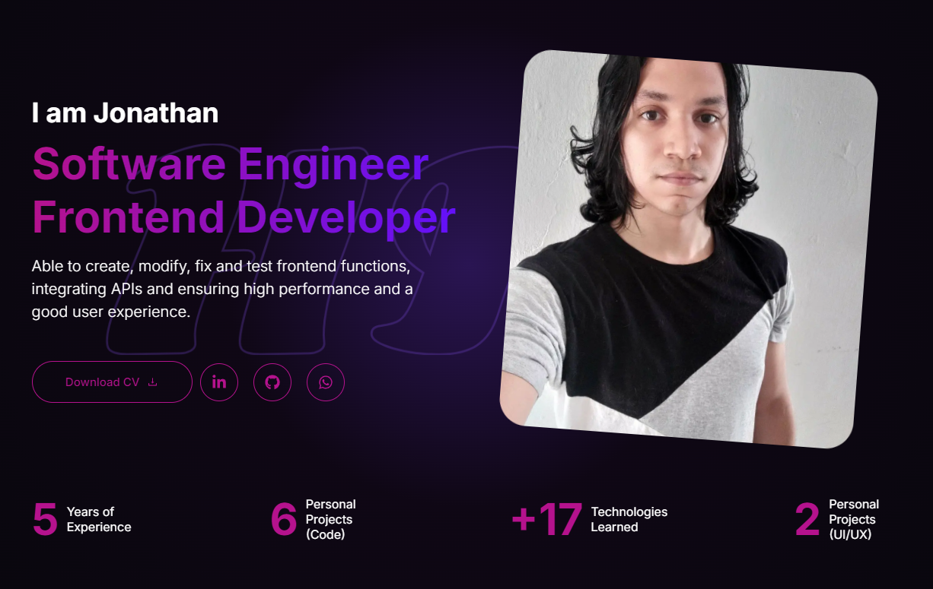

Me gusta como como fragmenta los lenguajes y skills que puede dominar

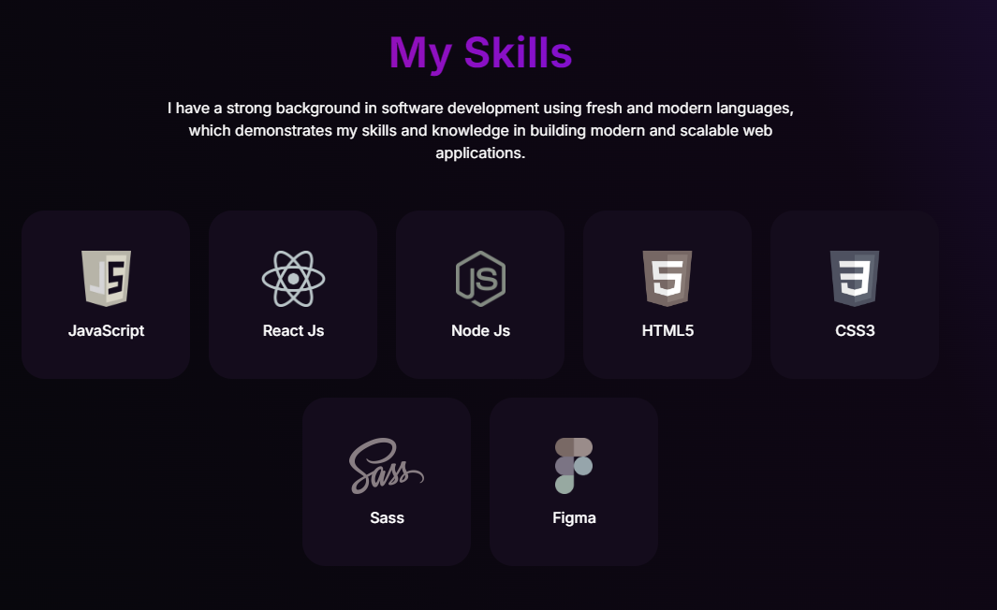

Me gustaria mas que todo quedaran asi, vivo y no apagado



* Identificar tendencias y buenas prácticas en diseño y contenido.
* Buena estructura y que se mire buena información clara y ordenada
* 0 redundancias e ir directo al grano
* Tener una paleta de colores bien establecidos
* Combinación y armonía entre los elementos

### 2. Definir los aspectos importantes a resaltar

* Objetivo: Determinar qué información es esencial para tu portafolio.
* Tareas:
* Hacer una lista de tus habilidades, proyectos y logros más relevantes.
* Habilidades:
* Backend:
* Python
* Java
* C++
* Frontend:
* HTML
* CSS
* JavaScript
* Frameworks:
* Reflex
* FastAPI
* SpringBoot
* Gestor de Bases de datos:
* Oracle
* MySQL
* PostgreSQL
* MongoDB
* Proyectos:
* Analyzepy: Analizador Léxico y traductor de de código
* Resuelve Sistema: Solucionador de sistemas de Ecuaciones
* Arsenal de Odio website: Sitio oficial de la banda de Thrash Metal de Honduras
* Scrapper Deathgrind: Extraer información de forma automática
* Auto Click Editor: Automatización de edición de videos para mi canal de YouTube.
* Logros:
* Creé y gestiono el canal de YouTube "Daniel Banariba", enfocado en música extrema, donde promuevo discos y contenidos relacionados con géneros musicales de nicho.
* Implementé un sistema de scraping de mi propio canal de YouTube para identificar bandas y álbumes.
* Excelencia Académica en los años 2020, 2021, 2022
* Participación en el Concierto de la semana de la Carrera de Ingeniería en Sistemas
* Priorizar la información según su importancia y relevancia.
* Nombre, mostrar botones de contacto
* Sobre mi
* Tecnologias que domino
* Experiencia
* Proyectos
* Formacion profesional
* Extra
* ![[Pasted image 20240919022057.png]]

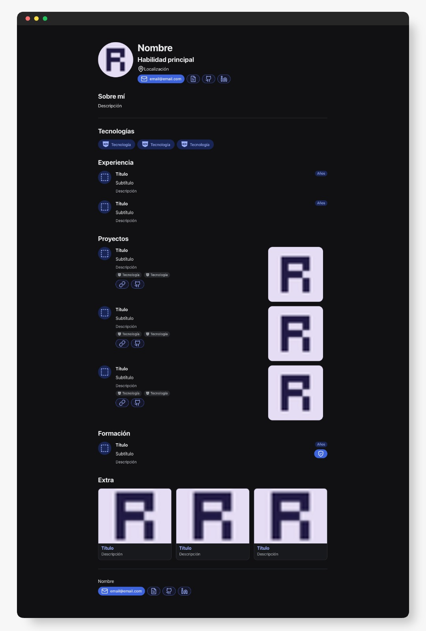

* Decidir qué secciones tendrá tu portafolio (e.g., Sobre mí, Proyectos, Contacto).
* Todo, o no?

### 3. Redactar el contenido en Word

* Objetivo: Crear el texto base para cada sección sin preocuparte por el código.
* Tareas:
* Escribir una introducción personal que refleje quién eres y qué haces.
* "Ingeniero en sistemas/Programador entusiasta, con sólida experiencia en resolver problemas mediante el desarrollo de soluciones tecnológicas. Tengo experiencia en el desarrollo de software utilizando Java, Python, JavaScript, entre otras tecnologías, así como en la gestión de bases de datos relacionales con Oracle. Mi capacidad para traducir ideas creativas en productos se refleja en proyectos destacados que he realizado. Con un compromiso inquebrantable con la excelencia y una mentalidad orientada a resultados, estoy preparado para aportar soluciones innovadoras y superar los desafíos tecnológicos que se presenten."
* Describir detalladamente cada proyecto o experiencia que incluirás.
* 1. Analyzepy: Analizador Léxico y Traductor de Código
* Analyzepy es un proyecto en el que desarrollé un analizador léxico capaz de identificar patrones y estructuras sintácticas dentro del código fuente. Este sistema también funciona como un traductor de código, permitiendo que los fragmentos de código de un lenguaje se conviertan en otro de forma automatizada.
* Características principales:
* Identificación precisa de tokens y estructuras sintácticas en diferentes lenguajes de programación.
* Función de traducción automática entre distintos lenguajes.
* Implementado en **Python** utilizando técnicas de análisis léxico y sintáctico.

Este proyecto forma parte de mi desarrollo académico en la clase de Compiladores donde profundicé en el análisis del lenguaje y la traducción de código.

* 2. Resuelve Sistema: Solucionador de Sistemas de Ecuaciones
* Resuelve Sistema es una aplicación que diseñé para resolver sistemas de ecuaciones lineales de manera eficiente. Implementé algoritmos matemáticos que permiten ingresar ecuaciones y obtener soluciones paso a paso.
* Características principales:
* Resolución automática de sistemas de ecuaciones lineales de cualquier tamaño.
* Interfaz simple y eficaz para estudiantes y profesionales de matemáticas e ingeniería.

Este proyecto surgió como parte de la clase de teoría de la Simulación para poder implementar una documentación adecuada

* 3. Arsenal de Odio Website: Sitio Oficial de la Banda de Thrash Metal de Honduras
* El objetivo de crear una plataforma donde los fanáticos puedan tener mas fácilmente la información relacionado a la banda.
* Características principales:
* Información de los integrantes.
* Integración con plataformas de streaming y redes sociales.
* Diseño orientado a la estética del thrash metal creando una experiencia visual intensa y atractiva para los fanáticos del género.

Este proyecto es une mi pasión por el desarrollo web y la música, brindando a la banda un espacio digital profesional que representa su identidad musical.

* 4. Scrapper Deathgrind: Extracción Automática de Información
* El Scrapper Deathgrind es un sistema automatizado de web scraping que diseñé para recolectar información de discos y bandas de la pagina www.deathgrind.com.
* Características principales:
* Extracción de información relevante sobre álbumes y bandas.
* Utilizando Python puro para las operaciones de scraping.

Este proyecto es parte de mi enfoque para ahorrarme mucho tiempo de búsqueda de bandas que no contenga derechos de autor y poder tener a la mano información valiosa.

* 5. Auto Click Editor: Automatización de Edición de Videos para Mi Canal de YouTube

El Auto Click Editor es una herramienta que desarrollé para automatizar los proceso de edición de videos para mi canal de YouTube. Este sistema reduce el tiempo de edición y subida de videos al automatizar tareas repetitivas como cortes, ajustes de volumen y transiciones.

* Características principales:
* Automatización de tareas básicas de edición, como cortes y ajustes de tiempo.
* Funcionalidad de juntar audios para extraer la información o metadatos de los audios que será parte de la descripción de los videos.
* Implementado con scripts personalizados que se integran con programas de edición como Adobe Premiere Pro.

Este proyecto ha sido crucial para optimizar el flujo de trabajo en la creación de contenido para mi canal de YouTube, ayudándome a reducir significativamente el tiempo de producción y mejorar la calidad de los videos.

### 4. Planificar la estructura y diseño (en papel o digitalmente)

* Objetivo: Visualizar cómo se organizará el contenido en el sitio web.
* Tareas:
* Hacer bocetos de la disposición de cada página o sección.
* ![[Pasted image 20240923002519.png]]

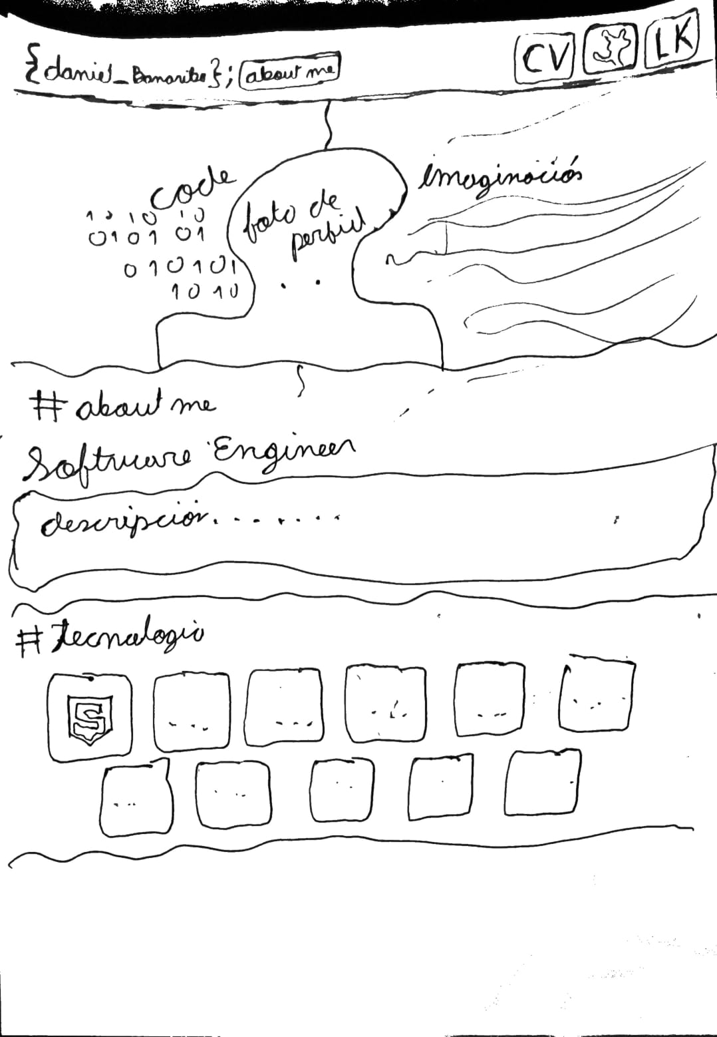

* ![[Pasted image 20240923002548.png]]

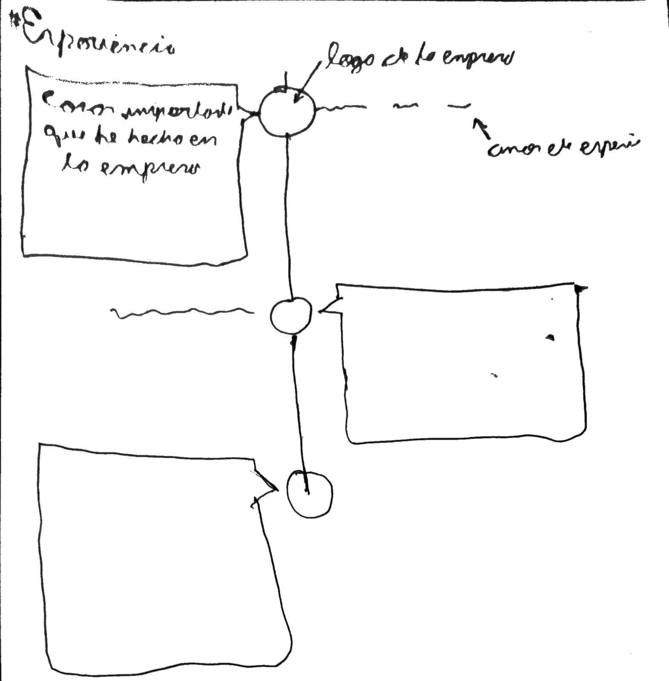

* ![[Pasted image 20240923002554.png]]

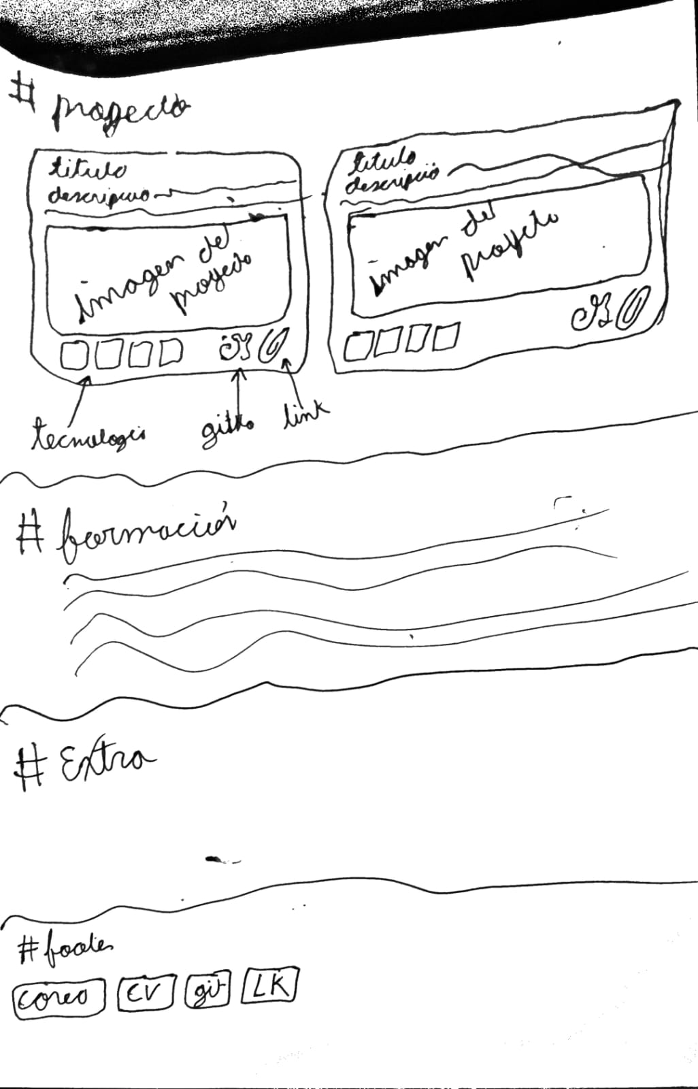

* Decidir la navegación y cómo los usuarios interactuarán con el sitio.
* Va a tener responsibe, osea quiero hacerlo de tal manera que sea vea bien en computadoras, laptos y celulares
* Elegir una paleta de colores y estilo visual acorde a tu marca personal.
* https://colorhunt.co/palette/151515301b3f3c415cb4a5a5

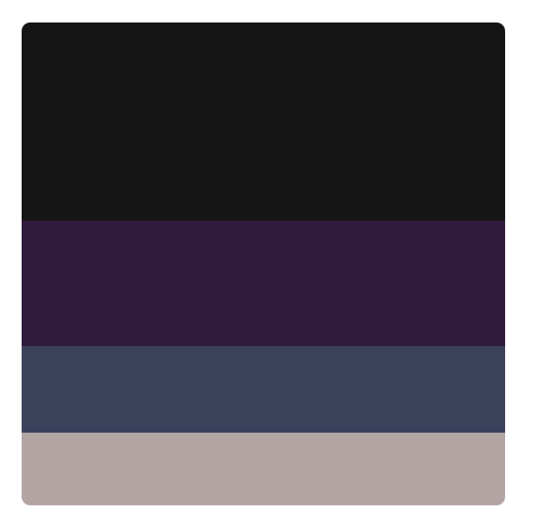

* https://colorhunt.co/palette/635985443c6839305318122b



* https://colorhunt.co/palette/070f2b1b1a55535c919290c3



* https://colorhunt.co/palette/0a043c03506fbbbbbbffe3d8



* https://colorhunt.co/palette/dbd8e35c5470352f442a2438



### 5. Recopilar recursos multimedia

* Objetivo: Preparar todos los elementos necesarios antes de la codificación.
* Tareas:
* Seleccionar imágenes, videos o gráficos que acompañarán el contenido.
* Optimizar los archivos multimedia para la web (tamaño y formato adecuados).
* Asegurarse de tener los derechos o permisos para usar dichos recursos.

### 6. Revisar y obtener feedback

* Objetivo: Mejorar el contenido y diseño con perspectivas externas.
* Tareas:
* Compartir el borrador del contenido y diseño con compañeros o mentores.
* Recopilar sugerencias y comentarios constructivos.
* Realizar las modificaciones necesarias basadas en el feedback recibido.

### 7. Prepararse para la implementación en HTML

* Objetivo: Tener todo listo para comenzar a construir el sitio web.
* Tareas:
* Organizar todos los archivos y recursos en carpetas estructuradas.
* Familiarizarte con las herramientas y tecnologías que utilizarás (e.g., [[Tailwind]], [[AstroJS]]).
* Planificar un cronograma para la fase de desarrollo.

Extra:

Foto de perfil

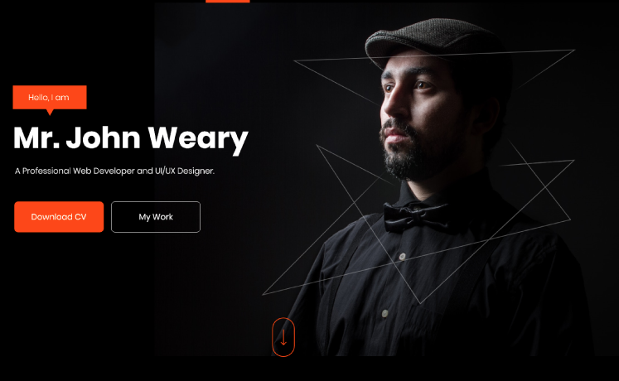

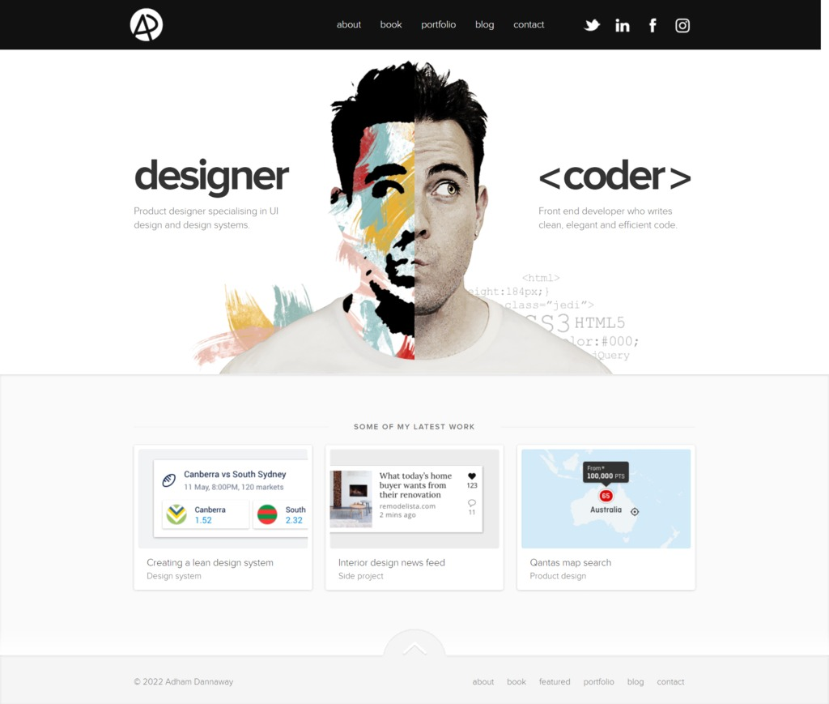

NOTAS IMPORTANTES:

Es importante darse vender y no tanto lo que sabes

Si vas a poner certificados que sean para resolver problemas y en que puedo ayudar a la empresa

En los proyectos que he trabajado y que los ingenieros les ha encantado, decriles que dejen algunn comentario con su nombre en mi pagina para que de esa menera darle mas credebilidad

Tener un solo estilo en cada pagina